学习工作单：原型初设计
使用说明：
本工作单旨在帮助团队分步骤、分工进行原型设计和制作，仅供思路参考。
组名 |  |  | 参与人
一、原型设计
原型是对一个产品的可视化呈现，主要传达一个产品的信息架构、内容、功能和交互方式。
它是产品功能和内容的示意图，一般包括线框图以及交互说明。原型是产品设计初期供整个团队参考、讨论、评估的主要依据。之前的需求文档也包含对功能和内容的说明，但原型并不是简单地把需求文档图形化，而是更具有整体性的产出。
本产品原型需要包括什么
从产品经理、交互设计师、UI设计师三个角色的角度出发，发散讨论产品原型包括什么可视化元素、数据传递逻辑和用户操作逻辑。建议每个成员先轮流表达想法，项目负责人将个人想法记录在表中，然后展开讨论，最后敲定原型设计的内容。
- 产品经理：关注产品功能实现、内容板块、业务流程，对应问题解决；
- 交互设计师：关注用户操作流程的简化、有引导性的布局、板块或内容的优先级层次；
- UI设计师：根据目标用户特征、需求和当下流行的设计趋势，关注产品UI风格定位。
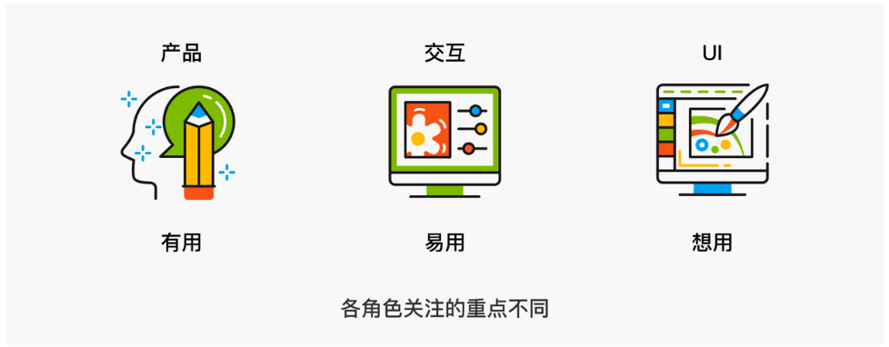
设计原则：
- 从最简单的开始快速构想原型，不要过分追求精致，后续还有机会优化
- 以用户为中心，设计原型时要考虑用户需求，并且解决核心问题
维度 |  | 可包括的内容 |  | 理由
例：UI风格 |  | 简约风的图标 |  | 产品面向大学生及白领等群体，思想较为成熟，不喜欢太密集、花哨的的外观
- 原型制作
请结合上一环节讨论出的原型设计思路，分工开展原型制作，建议边快速制作边讨论修改，促进团队对原型初稿有较为统一的认可。
注意：下节课拟组织“组间交流活动”，不同团队需要向其他组的同学介绍原型初稿，所以请大家重视本阶段的原型制作。

本团队要设计的原型是一个：
A. 实在的物品类：产出物品外观草图，体现功能架构及交互说明、信息/数据传递逻辑等内容
B. 虚拟的平台类：产出平台界面草图，体现功能架构及交互说明、信息/数据传递逻辑等内容
C. 线上/线下的服务类：产出服务实现流程图，体现功能架构及交互说明、信息/数据传递逻辑等内容
D. 其他__________

具体分工情况如下：
姓名 | 工作内容

